
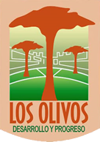

CIENTEC 2009

Consejo de Ciencia y Tecnología Global
CON CIENCIA

Movimiento Internacional para el Recreo Científico y Técnico Paris-Francia

FICHA DE INSCRIPCIÓN

DATOS DEL PROYECTO:
TITULO: LA REUTILIZACIÓN DE EXCRETAS FECALES DE MAMÍFEROS EN LA PRODUCCION DEL COMPOST Y EL BIOL Y SU INFLUENCIA EN LA REFORESTACIÓN DEL DISTRITO DE NINACACA

CATEGORÍA: MANEJO AMBIENTAL

DATOS PARTICIPANTE (1)
APELLIDOS Y NOMBRES: ESPINOZA ARIAS KATHERINE JULIZA
DIRECCION, PAIS: JR BOLIVAR S/N – PERÚ PAÍS: PERÚ
E-MAIL: juliza_love1996@hotmail.com No. Pasaporte:

DATOS PARTICIPANTE (2)
APELLIDOS Y NOMBRES: ARIAS GARCÍA JEAN DEYVID
DIRECCION, PAIS: JR MARISCAL CASTILLA 623 – PERÚ
E-MAIL: deyvid_amor2009@hotmail.com No. Pasaporte:

DATOS ASESOR
APELLIDOS Y NOMBRES: GLADYS MAYTA QUISPE
EMAIL:maglaqui@hotmail.com No. Pasaporte:

INSTITUCION COLEGIO PARTICULAR INTEGRADO APOSTOL SAN PEDRO
DIRECCION, PAIS: JR. LA UNION 498 - PERÚ
TELEFONO: COMUNITARIO – 063 830260
EMAIL:

RESUMEN - 250 Palabras
La deforestación del distrito de Ninacaca se debe al crecimiento de la población sin planificación y sin ordenamiento territorial. El crecimiento de la población ha sido acelerado en los últimos años, este crecimiento ha generado un aumento en la producción de residuos sólidos, registrándose un crecimiento exponencial de estos con respecto al de la población, sumando al crecimiento industrial y exportación de mamíferos, la modificación de patrones de consumo han originado un incremento en la generación de producción de residuos fecales de mamíferos en el CAMAL MUNICIPAL - NINACACA, por que se benefician interdiariamente un aproximado de 800 a 1000 cabezas de ganado como: ovinos, camélidos, vacunos, por consiguiente una contaminación ambiental. Convirtiendo así al CAMAL MUNICIPAL - NINACACA, fuente de producción de residuos contaminantes (heces fecales, residuos de carne, sangre) para el distrito de Ninacaca. Sumando a esto la disposición final de los residuos sólidos a nivel de administraciones municipales sólo han avanzado hasta los vertederos controlados o comúnmente llamados rellenos sanitarios ubicados a unos metros del distrito, perjudicando así a los pobladores del Caserío Porvenir – barrio Chasquitambo y nuestra población de Ninacaca, efecto producido por la falta de tratamiento y darle un destino final adecuado a estos residuos. Para dar marcha atrás a este efecto adverso en la salud pública, nuestro propósito es crear programas de revegetación para suelos abandonados por incidencia urbana, ganadera y agrícola. Utilizando los residuos orgánicos que tienen su origen en los seres vivos, tanto animales como vegetales, puede ser transformados en compost y biol. Este uso de los residuos es muy beneficioso para el medio ambiente de nuestro distrito, ya que se trata de una transformación natural que proporciona un abono en la ausencia de oxígeno.



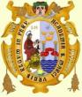

Universidad Nacional Mayor de San Marcos


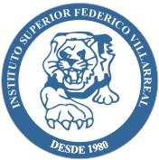

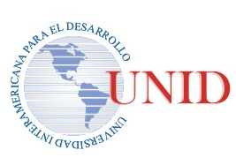

Instituto Superior
Federico Villarreal

